Гайд - по созданию текстур

и моделей в стилистике Minecraft

**ОГЛАВЛЕНИЕ**

**ПРЕДИСЛОВИЕ** 3

**ВВЕДЕНИЕ** 3

**МОДЕЛИРОВАНИЕ** 4

1. Количество элементов 4

2. Форма объекта 4

**UV РАЗВЕРТКА** 8

1. UV Развертка (карта) 8

2. Миксели 11

3. Размеры и Пропорции 11

**ТЕКСТУРИРОВАНИЕ** 13

1. HSV (Оттенок, Насыщенность, Яркость) 13

2. Цветовая гамма и палитра 13

3. Шейдинг 14

4. Линии и фигуры 18

**ПРИМЕРЫ** 19

**Текстура предмета** 19

**Текстура блока** 20

**Текстура моба** 21

# **ПРЕДИСЛОВИЕ**

Данный гайд является переводом оригинальной статьи из «BlockBench Wiki» ([ссылка](https://www.blockbench.net/wiki/guides/minecraft-style-guide/)) с дополнительным материалом и комментариями автора перевода. Дополнительный контент будет выделен специальным цветом что бы читателю было удобнее понимать, где **оригинальная** статья, а где текст **автора**.

# **ВВЕДЕНИЕ**

Данный набор рекомендаций описывает особенности художественного стиля Minecraft. Он предназначен для того, чтобы помочь вам создавать модели и текстуры, которые идеально впишутся в ванильную игру, и унифицировать терминологию, чтобы сообщество могло давать более эффективную и конструктивную обратную связь.

Имейте в виду что не все из упомянутых принципов применимы к не ванильным стилям или не относящимися к Minecraft.

Если вы планируете создавать стилизованные работы Minecraft, но не знакомы полностью с техническими аспектами, то советуем почитать статью «BlockBench Overview & Tips». В ней содержится материал о том как пользоваться BlockBench в полном обьёме.

# **МОДЕЛИРОВАНИЕ**

1. Количество элементов

Стиль Minecraft основан на простоте. Общая форма объекта должна определяться - моделью, а большая часть деталей – текстурой.

Всегда стоит стремиться к тому, чтобы количество элементов в модели было минимальным, сохраняя при этом узнаваемость объекта.

1. Форма объекта

Следует избегать создание наклонов и кривых в виде ступенек. Предпочтительнее поворачивать сам элемент для создания наклона. Повернутые элементы можно найти во многих моделях Minecraft, но их использование должно быть оправданно. Например, вращение элементов рядом с друг другом, образуя кривую, не соответствует стилистике Minecraft.

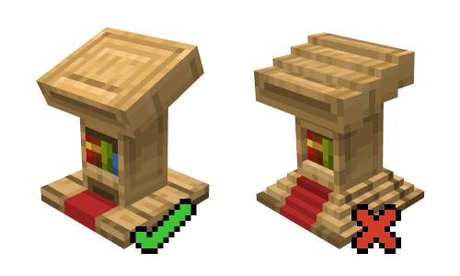

Сферические объекты должны быть изображены в виде одного элемента. Примеры такого принципа могут быть найдены в игре (Бочка, Торт, Бревно, Тыква, Арбуз, Какао-бобы).

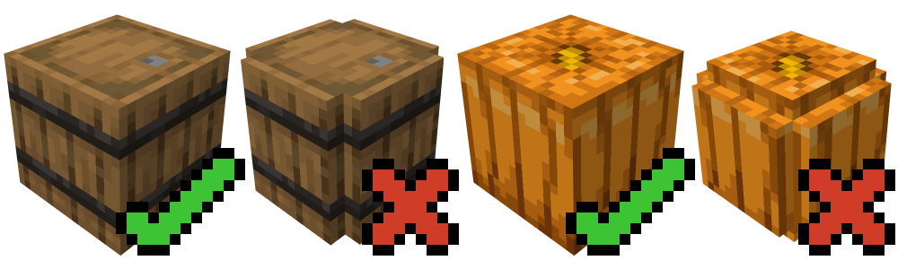

Модели Minecraft так же используют панели (элемент только с двумя поверхностями) и прозрачность вместе. Небольшие части объекта могут быть изображены одной большой плоскостью с полупрозрачной текстурой. Это решение предпочтительнее чем использование множества мелких элементов для отображения одного и того же объекта/частей.

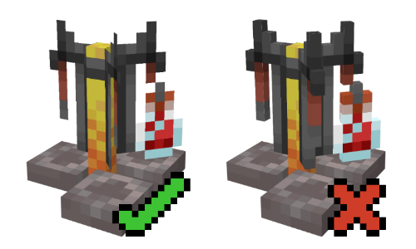

Хотелось бы дополнить данную тему по сферам и окружностям в кубической игре, так как иногда ну очень нужно их нарисовать. Поэтому пройдемся по конкретике и некоторым принципам их изображения. От лучшего к худшему.

1. Первый и самый лучший способ изображения круглых объектов, это с помощью текстуры. Используя осветленные части, тени и полутени, можно добиться иллюзии кривизны и объема объекта. Подробнее о текстурировании, как рисовать круги и шейдингу будет посвящена глава ниже.

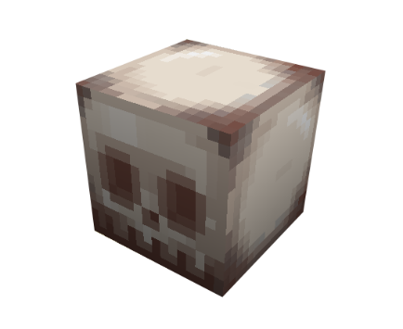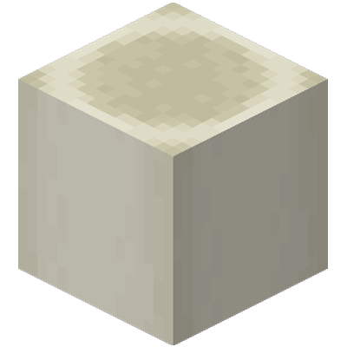 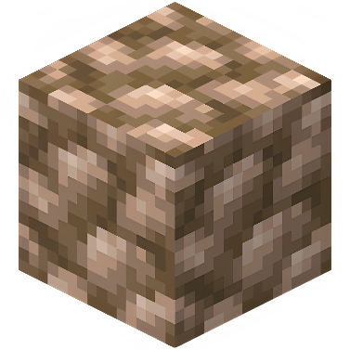

Данный способ довольно универсальный, но лучше всего он показывает себя в средних масштабах в рамках одного блока. В случаях, когда нужно изобразить очень большой круглый объект или очень маленький (в один пиксель) лучше воспользоваться другими способами.

1. Второй способ изображение круглого или цилиндрического объекта — это простой поворот куба на 45 градусов. Данный способ хорошо работает на маленьких и тонких частях объекта. Хорошим примером использования такого метода является дуло автомата из «jeg» и шестерёнка из «Create»

Изображение выглядит как снимок экрана, Графика, 3D-моделирование, пиксель

Контент, сгенерированный ИИ, может содержать ошибки. 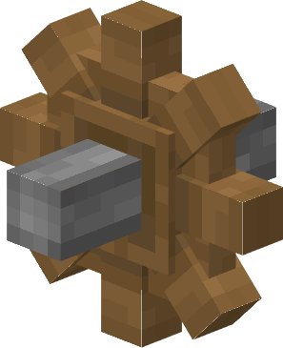

1. Третий способ является самым мощным для создания элементов кривых в модели, но в тоже время самым нежелательным и нарушающим первое правило стиля Minecraft – упрощения. Это поворот и объединение кубов для создания сложной геометрии.

Изображение выглядит как снимок экрана, 3D-моделирование

Контент, сгенерированный ИИ, может содержать ошибки. Изображение выглядит как снимок экрана, 3D-моделирование, дизайн, искусство

Контент, сгенерированный ИИ, может содержать ошибки.

Данный способ позволяет создавать геометрию любой сложности, но злоупотребление им, ведёт к засорению модели и увеличению количества элементов почти в два раза. Увеличение элементов модели так же приводит к сложности на этапе UV развертки. Поэтому столь мощный инструмент стоит держать на вооружении, некоторые модели без него смотрелись бы очень просто и плоско, но использовать его нужно грамотно и не злоупотреблять им.

# **UV РАЗВЕРТКА**

1. UV Развертка (карта)

Это то, как текстура будет отображаться на модели. В Minecraft один пиксель на текстуре равен одному пикселю на модели (1 единица масштаба в BlockBench). Очень важно чтобы на модели сохранялось соотношение пикселей, т.е. чтобы текстура не смещалась и не растягивалась.

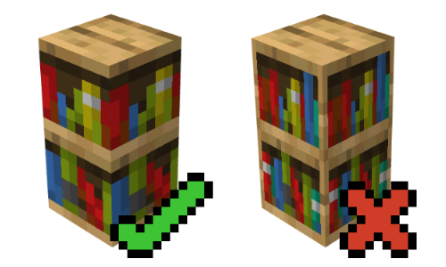

В режиме per-face UV развертки, BlockBench предоставляет автоматическую развертку, которая позволяет корректно масштабировать грани куба.

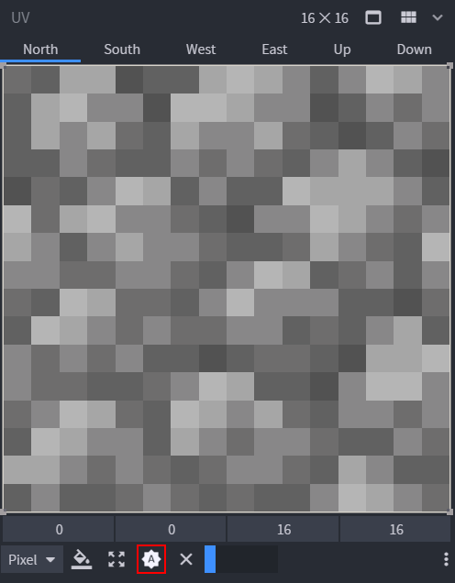

В режиме box UV, карта элементов разворачивается автоматически и по умолчанию работает для всех граней. На рисунке ниже можно увидеть пример развернутой UV карты. (Синий – север, Желтый – юг, Розовый – запад, Зеленый – восток, Белый - верх, Серый - низ). Север обычно находится впереди (например, там, где должно быть лицо персонажа, или дверь шкафа)

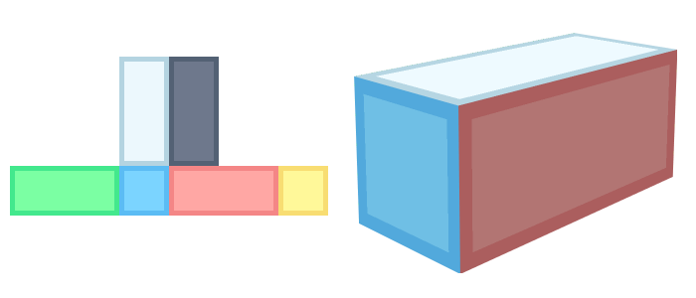

На UV развертке я бы остановился по подробнее, потому что это очень важный этап, связывающий 3D и 2D, но при этом в статье нет ни одного слова о том, как стоит её делать правильно, и вся суть спихивается на «автоматическую развертку».

Сделать качественную UV развертку действительно сложно, и большинство так и оставляют автоматическую развертку, ведь она со своей задачей справляется. Но честно текстура превращается в неразборчивое мессево, работать с которой можно только через программу типа BlockBench.

Поэтому держите критерии и план для создания хорошей UV развертки.

- Чистка модели. Часто в сложных моделях, есть кубы, которые видны внешнему миру лишь одной своей гранью, а остальными гранями прячутся внутри модели. И если удалить UV развертку у спрятанных граней ничего не измениться внешне, но элементов на развертке станет гораздо меньше.

- Элементы на UV развертке должны быть «узнаваемыми». Это хоть и субъективный критерий, но помогает держать развертку в каком-то порядке. Под «узнаваемостью» - имеется в виду то, что, смотря на элемент UV можно догадаться что это за элемент на модели.

Изображение выглядит как снимок экрана, пиксель

Контент, сгенерированный ИИ, может содержать ошибки. Изображение выглядит как снимок экрана, 3D-моделирование, Программное обеспечение для видеоигр, пиксель

Контент, сгенерированный ИИ, может содержать ошибки.

- Накладывайте повторяющиеся грани. Это значит что если у вас обьект имеет повторяющиеся грани, с одинаковыми текстурами (например отражённые). То вместо того что бы рисовать по 4 одинаковых текстуры, можно их наложить друг на друга в UV развертке. ВНИМАНИЕ! – следите за ориентацией накладываемых элементов, проверяйте, что текстура накладывается правильно, и не происходили такие артефакты как смены права-лево и верх-низ.

- Плотное заполнение. Старайтесь уместить все элементы UV развертки в равносторонний квадрат, как можно плотнее к друг другу без больших пространственных дыр. Это стоит делать акуратно, что бы элементы не мешали и не накладывались друг на друга. Данный критерий стоит выполнять в самом конце когда все остальные пункты по UV были выполненны.

Придерживаясь этих пунктов у вас получиться очень хорошая UV развертка, на которой будет понятно и приятно рисовать текстуры.

1. Миксели

Это элементы со смешанным разрешением, будь то 2D или 3D. В большинстве пиксельных работ, миксели избегают. А в стиле Minecraft они вообще не допускаются (за исключением слегка завышенных элементов на некоторых моделях).

Миксели на моделях проявляются в виде элементов размером менее 1 пикселя, или чрезмерно раздутые элементы.

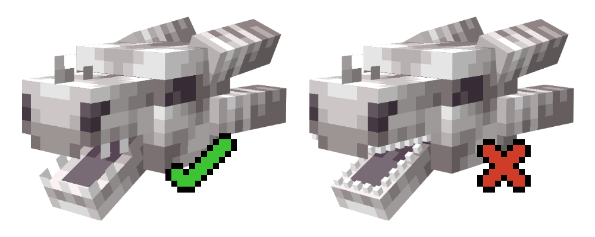

1. Размеры и Пропорции

Размер Minecraft блока 16х16х16 пикселей будет равен 1м3. Это значит, что один пиксель будет равен 6,25 сантиметров в длину. Это соотношение следует учитывать, но оно применяется не всегда. Узнаваемость объекта имеет высший приоритет над масштабируемостью. (Например, пчела должна была бы быть меньше 1 пикселя, если бы она была идеально пропорциональной).

Кроме того, пропорции в рамках самой игры, могут не соответствовать реальной жизни. Наиболее сильным примером этого является модель игрока. Она значительно крупнее обычного человека, поэтому все объекты с которыми взаимодействует игрок должны создаваться с учетом этого.

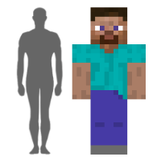

Как и в случае с любым другим видом искусства, изменение пропорций и частей тела модели, влияет на то, как зритель будет его воспринимать. Например, большая голова с маленьким телом, сделают персонажа более милым, в то время как преувеличенный торс и руки укажут на силу.

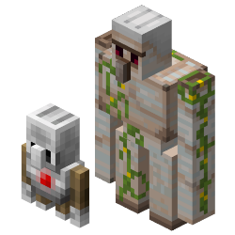

# **ТЕКСТУРИРОВАНИЕ**

1. HSV (Оттенок, Насыщенность, Яркость)

Оттенок — это семейство цветов, определяемое длиной волны (например, коричневый переходит в красный или оранжевый, аквамариновый - в синий и т.д.). Его можно рассматривать как точку в спектре радуги. Его диапазон составляет 0°-360° (радуга, заключенная в круг).

Насыщенность — это интенсивность цвета, то есть наличие определенного оттенка. Чем выше насыщенность, тем ярче оттенок. Его диапазон составляет 0-100 (по горизонтальной оси).

Яркость – это значение соответствует яркости цвета. Более высокое значение означает более яркий цвет. (выше к белому, ниже к черному) Его диапазон составляет 0-100 (по вертикальной оси).

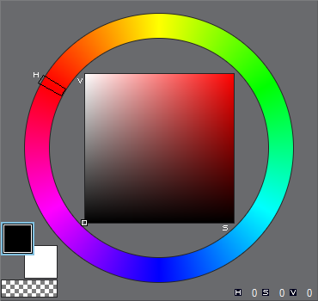

1. Цветовая гамма и палитра

Цветовая гамма – это набор всех оттенков одного цвета в зависимости от яркости.

Цветовая палитра – это набор всех цветов, используемых в текстуре.

Создание цветовой гаммы лучше всего начать со среднего тона. После чего рекомендуется создать один цвет для тени и один для блика, ими создать первоначальный набросок. После чего добавлять дополнительные оттенки.

Изменение оттенка, насыщенности и яркости между цветами называется сдвигом (сдвиг оттенка, сдвиг насыщенности, сдвиг яркости). Важно соблюдать баланс между цветами.

Прямая цветовая гамма – это цветовая гамма, все оттенки которой отличаются только по значению яркости. Прямые цветовые гаммы очень просты в создании и часто не используются из-за их скучного вида, но они могут подходить для некоторых материалов и цветов. На изображении ниже прямая цветовая гамма находится слева а со смещённым оттенком справа.

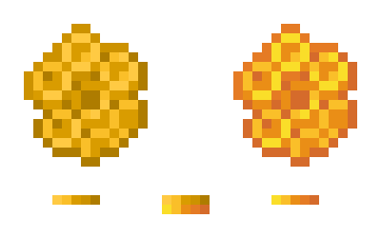

1. Шейдинг

В пиксельной графике и следовательно, в Minecraft размещение пикселей должно быть продуманным. Для достижения этой цели необходимо использовать целенаправленно ограниченные палитры и наборы инструментов без какого-либо сглаживания (карандаш, инструмент формы, заливка, ластик). Свойства материала должны быть четко переданы.

Anti-aliasing (сглаживание) – это метод ручного сглаживания перехода между элементами текстуры путём размещения пикселей разного цвета на их границе. Яйцо слева содержит сглаживание, а справа нет.

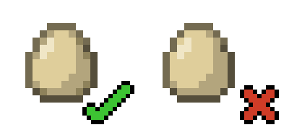

Сглаживание – это метод перехода между кластерами пикселей путём пересечения их пикселей определенным образом. Наиболее распространенным типом сглаживания является шахматный порядок.

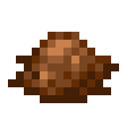

Использование кистей может привести к появлению шума в текстуре. Шум не добавляет никакой информации к текстуре и в худшем случае, делает её неузнаваемой без контекста.

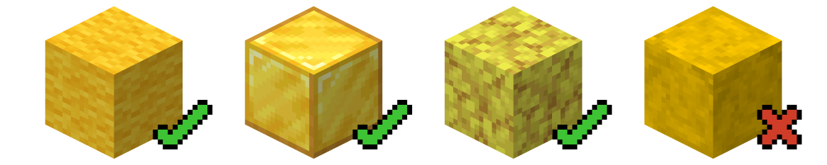

Существует множество ситуаций, когда шейдинг может пойти в неправильном направлении, чаще всего случайно.

Banding в самом широком смысле – это артефакт, состоящий из пикселей, которые выстраиваются от самого яркого к самому темному цвету. Будь то прямые линии (толстые пиксели), диагональные линии (лесенки), или углы (обнимающие). Причина, по которой этого стоит избегать, заключается в том, что раскрывает пиксельную сетку, отвлекает внимание зрителя и искажает форму объекта. Полосы обычно появляются, когда художник пытается создать сглаживание или испытывает трудности с распределением оттенков по поверхности.

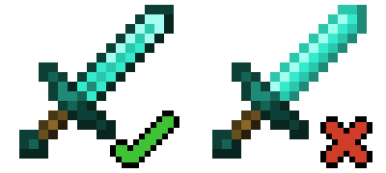

Pillow shading – это такой же артефакт похожий на окантовку, при котором художник наносит оттенки концентрически от самых темных к самым ярким, пытаясь как-то закрыть поверхность.

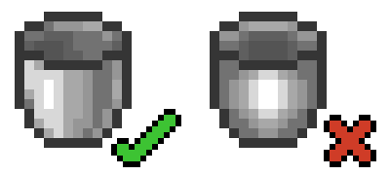

Pancake shading – это способ наложения бликов на одну сторону поверхности, а теней на противоположную. При этом не учитывается форма поверхности объекта.

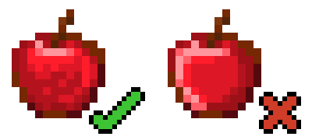

Ненужное сглаживание проявляется в различных формах, наиболее распространенной из которых является чрезмерное сглаживание в начале перехода, охватывающего слишком большую площадь. В других случаях в сглаживании вообще нет необходимости или оно используется непосредственно (рандомно, в некоторых местах) на текстуре.

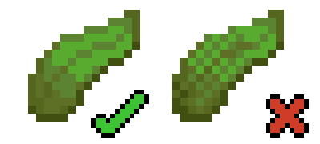

Миксели в текстурах происходят только в том случае если художник намеренно масштабирует текстуру и продолжает рисовать на ней. Обычно это делается для того, чтобы добавить деталей. Если в разрешении 16х16 не хватает места для дополнительной детализации, то либо нужно пересмотреть всю текстуру, либо в детализации нет необходимости. Элементы с противоречивым разрешением делают текстуру несбалансированной и менее привлекательной. Обычно это выглядит, как будто оно было неправильно увеличено или уменьшено.

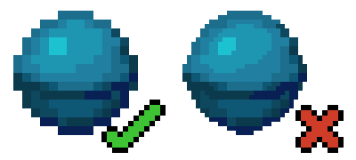

1. Линии и фигуры

Jaggies (неровности) — это формы (непреднамеренные углы) в пиксельной графике, которые появляются из-за того, что линии / края не отшлифованы или не сглажены. Прямые линии должны иметь постоянный шаг, чтобы они не выглядели не ровными. Это связано с геометрическими свойствами диагоналей. Кривые также могут содержать неровности, обычно в виде углов или диагональных линий (в круглых формах)

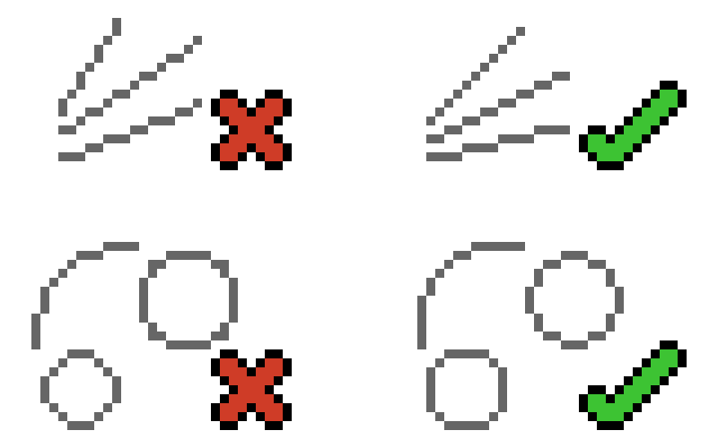

Если честно, то это чисто художественное ограничение, которое не раз нарушалось, для передачи формы объекта.

# **ПРИМЕРЫ**

**Текстура предмета**

Все предметы в Minecraft умещаются в сетку 16х16.

1. Начните с формы элемента, используя средние тона. Сделайте его контур значительно темнее.

2. Добавите свет и тень. Текстуры элементов затемняются источником света, который, как представляется, исходит из верхнего левого угла. Закрасьте контур соответствующим образом

3. Добавьте остальную палитру (больше бликов и теней).

4. Добавьте свойства поверхности. В этом примере элемент полупрозрачный и гладкий. В других случаях такими свойствами могут быть шероховатость, трещины, складки, загрязненность.

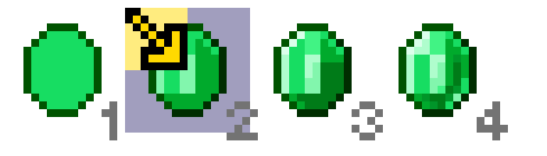

**Текстура блока**

Текстуры блоков должны хорошо смотреться как сами по себе,так и при размещении рядом друг с другом. Размещение нескольких блоков одинокого вида рядом друг с другом называется tiling (укладкой). Если часть текстуры заметно повторяется, открывая рисунок мозаики, это является артефактом и подлежит исправлению.

BlockBench можно использовать для непосредственного создания текстуры блока (в рамках рисования) или просто для 3D просмотра текстуры, созданной в другом графическом редакторе. Лучший способ предварительного просмотра плитки – создать стену из блоков 3х3.

Важно проверить правильность укладки, прежде чем наносить слишком много теней. Достаточно использовать раннюю версию текстуры с двумя или тремя оттенками. После чего уже приступать к шейдингу, но все равно стоит регулярно проверять наличие укладки по мере рисования.

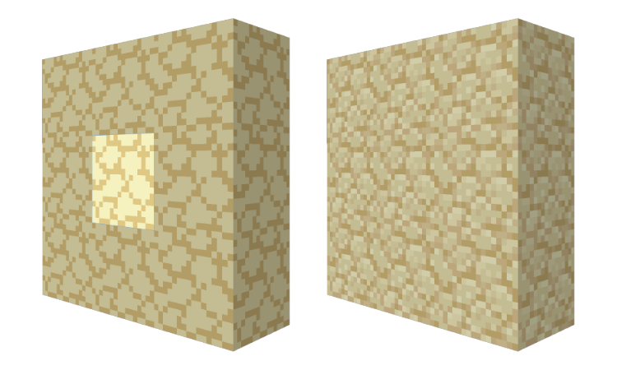

**Текстура моба**

В текстурах мобов используется отображение box UV и соблюдается специальный набор рекомендаций по текстурированию. Верхняя и передняя части объекта должны быть ярче, чем нижняя и задняя части. Это относится к затемнению граней по отдельности, а также к тому, как они затемняются относительно друг друга (например, верхняя грань будет заметно ярче нижней)

1. Создайте шаблон текстуры, чтобы упростить процесс текстурирования.

2. Нарисуйте распределение цветов, добавьте свет и тень.

3. Добавьте больше оттенков в палитру

4. Определите материал, отредактировав относительное расположение кластеров определенных оттенков. Избавьтесь от полос и любых других артефактов затемнения, описанных в предыдущих шагах.

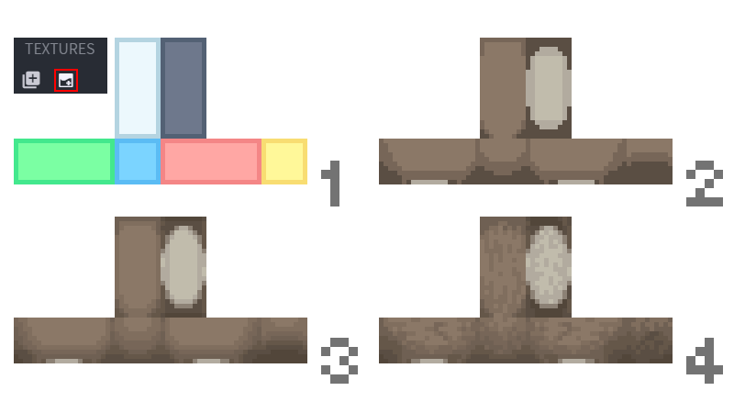

Про текстуры ещё есть пару слов. Если вы собираетесь использовать в текстуре элементы какого-либо уже существующего материала, например дерева, железа, или какого-то блока/предмета из мода например латуни. То вместо того, чтобы подбирать «похожий цвет» стоит взять оригинальную текстуру этого материала и использовать цвета напрямую с неё.

А второй момент связан в основном с текстурой блоков. В Minecraft существует система света, которая работает на блоках специфичным образом. И если в графическом редакторе текстура выглядела как надо, то после добавления её в игру, она может получиться яркой или слишком темной. Имейте это в виду и в таких ситуациях просто чуть затемняйте или осветляйте текстуру.